ПРАКТИЧНА РОБОТА №1

АНАЛІЗ РОБІТ В АГРЕГАТНОМУ ВІДДІЛЕННІ

1 МЕТА РОБОТИ

Ознайомитись із технологією робіт в агрегатному відділенні, планом даного відділеня та технологічним обладнанням, яке використовується при виконанні робіт поточного ремонту, а також розробити схему технологічного процесу ремонту веденого диска зчеплення.

2 ТЕОРЕТИЧНІ ВІДОМОСТІ

2.1 Агрегатне відділення
Агрегатні роботи включають розбирально–збиральні, мийні, діагностичні та регулювальні операції по всіх агрегатах, які зняті з автомобіля для поточного ремонту (ПР) в агрегатному відділенні.
Після діагностики технічного стану агрегати, зняті з автомобіля для ПР, встановивши на транспортний візок або за допомогою електротельфера чи кран–балки, транспортують в агрегатне відділення для зовнішнього миття. Попередньо з картерів агрегатів зливають масло.
Після зовнішнього миття агрегати встановлюють на спеціальні стенди і повністю або частково розбирають. Для виконання розбирально–збиральних робіт використовують також спеціальні пристрої, преси та відповідний інструмент.
Розібрані агрегати знежирюють в гарячому содовому розчині з подальшою промивкою в гарячій воді.
Після закінчення ремонту механізмів, вузлів та деталей агрегат збирається, після чого проводяться контрольно–регулювальні роботи.
Основні функції слюсаря, який працює в даному відділенні, є ремонт всіх агрегатів, крім двигуна (для автотранспортного підприємства, в якому наявна кількість рухомого складу становить понад 200 одиниць). У невеликих автотранспортних підприємствах ремонт двигуна проводиться також в агрегатному відділенні.
В середньому орієнтовний розподіл загальних трудовитрат агрегатних робіт становить: ремонт двигунів та їх систем – 57%; керованих та ведучих мостів – по 11%; коробок передач – 8%; рульових керувань – 4%; карданних механізмів і зчеплень – по 3%; гальм та інших систем і механізмів – 3%.
Перелік і технічні характеристики обладнання і ремонту агрегатних відділень наведено у таблиці 2.1, а варіант планувань на рисунку 2.1.
Оскільки у загальних трудовитратах агрегатних робіт значна доля (більше 50%) припадає на ремонт двигунів та їх систем, ці роботи можна виконувати в окремому приміщенні (моторному відділенні). Тому можливі два варіанти компоновок агрегатних відділень:
- без виконання ремонтів двигунів (рисунок 2.1);
- виконання робіт за всім переліком агрегатів автомобілів.
В агрегатному відділенні встановлюється необхідне технологічне обладнання, яке забезпечує весь технологічний процес ремонту агрегатів. Вимоги, що ставляться до обладнання, планування самого відділення, обмежуються виконанням загальноприйнятих технологічних умов, а також умовами охорони праці та техніки безпеки, які забезпечують зручне та безпечне використання обладнання. Виконання цих умов не викликає труднощів, якщо площа приміщення відповідає технологічному розрахунку, а саме приміщення має нормальну конфігурацію плану.
При проектуванні агрегатного відділення необхідно враховувати наступні фактори:
  - освітлення відділення;
  - вентиляція приміщення;
  - температурний режим;
  - швидкість проходження повітря (не більше 5 м/с);
  - електробезпечність (заземлення);
  - безпечність обертових деталей верстатів (наявність захисних кожухів).
Знятий з автомобіля агрегат поступає в агрегатне відділення на майданчик для агрегатів. Після зовнішнього миття агрегат направляється на спеціалізований стенд, який забезпечує вільний доступ до агрегату, а також поворот та нахил агрегату для зручності виконання ремонтних робіт. Розбирально–збиральні роботи різних вузлів проводяться в основному на верстаках із застосуванням універсального інструмента та спеціальних пристроїв.
Дефектування деталей проводиться на слюсарних верстаках зовнішнім оглядом та із застосуванням спеціальних приладів. Після виконання дефектувальних робіт, деталі, які не придатні до експлуатації направляються в утиль, а деталі, які можуть експлуатуватись але потребують ремонту – ремонтуються. Збирають агрегат на тому ж самому стенді. Кінцевий етап ремонту агрегату – контрольно–регулювальні роботи та здача агрегату.

Технологічне обладнання:
- гідравлічний прес (до 40т.);
- стенд для ремонту карданних валів та рульового управління;
- стенд для ремонту КП;
- стенд для ремонту редукторів задніх мостів;
- заточний верстак;
- стенд для розбирання та регулювання зчеплення;
- радіально–сверлильний настільний верстат;
- верстат для розточки гальмівних барабанів;
- стенд для клепання гальмівних накладок;
- підвісна кран–балка;
- стенд для випробування КП;
- настільний верстаковий прес (3т).

Технологічна оснастка:
- прилад для заміру радіального зазору в підшипників кочення;
- універсальний комплект з’ємників та приспосіблень;
- комплект оправок для виконання робіт;
- пневматичний гайковерт;
- великий набір гайкових ключів;
- напильники різні;
- шабери різні;
- комплект інструменту слюсаря.

Організаційна оснастка:
- слюсарний верстак;
- стелаж для деталей;
- ящик для обтираючи матеріалів;
- ящик для відходів;
- стелаж для інструменту;
- шафа настінна для приладів та інструменту;
- пересувна мийна ванна;
- дефектувальний стіл.

Таблиця 2.1 - Характеристики технологічного обладнання агрегатного
відділення АТП вантажних автомобілів
№  поз. | Назва обладнання | Тип або модель | Коротка технічна характеристика | Площа обл., м²
1 | 2 | 3 | 4 | 5
1. | Стелаж для деталей | Власного виготовлення | Габарити 1400х600х800 | 0,84
2. | Скриня для ганчір’я | Власного виготовлення | Габарити 800х400х600 | 0,32
3. | Верстат для розточування гальмових барабанів і обточування накладок | Р–114 | Максимальні діаметри поверхонь, що обробляються, 350 і 750 мм. Потужність привода – 2,2 кВт. Хід супорта 140 і 250 мм. Габарити 1700х1000х1315 | 1,7

Продовження табл. 2.1
1 | 2 | 3 | 4 | 5
4. | Телефон і радіо
5. | Настільний свердлильний верстат | ГМ–112 | Діаметр свердла – до 12 мм. Потужність привода – 0,6 кВт. Габарити 730х355х820 | 0,26
6. | Слюсарний верстак | ОРГ–1468–01–060А | Габарити 1200х800х800 | 1,92
7. | Шафа настінна для приладів і інструментів | Власного виготовлення | Габарити 400х800х800 | 0,64
8. | Стенд для розбирання і регулювання зчеплень на підставці | Р–207 | Тиск повітря – 0,4 МПа. Зусилля – 15 кН. Габарити 625х565х405 | 0,35
9. | Прес гідравлічний  40 т | 2135–1М | Максимальний хід штока – 250 мм, тиск в системі – 28 МПа, Nприв. – 2,2 кВт, габарити 1470х640х2090 | 0,94
10. | Стенд для ремонту редукторів задніх мостів | Р–640 | Потужність привода – 0,37 кВт. Габарити 850х650х985 | 0,55
11. | Стенд для клепання гальмівних накладок | Р–304 | Пневматичний, максимальний діаметр заклепки – 8 мм, зусилля 18 кН, габарити 600х400х600 | 0,24
12. | Підвісна кран–балка |  | Вантажопідйомність – 1 т; Nприв.– 2,2 кВт.
13. | Лещата | ГОСТ 4045–75
14. | Стелаж для інструментів | Власного виготовлення | Габарити 490х1390х1700 | 0,68
15. | Настільний прес на підставці | Р–324 | Зусилля на плунжері – 8…100 кН, тиск насоса – 40 МПа, габарити 376х100х600 | 0,38

Продовження табл. 2.1
1 | 2 | 3 | 4 | 5
16. | Стенд для ремонту карданних валів і рульових механізмів | Р–217 | Стаціонарний, універ-сальний, маса – 53 кг. Габарити 900х600х1265 | 0,54
17. | Миюча ванна для деталей | К54СБ | Габарити 975х660х860 | 0,64
18. | Заточний верстат | 332Б | Стаціонарний на два круга. Nприв.– 1,7 кВт. Габарити 812х480х800 | 0,39
19. | Електрополотенце
20. | Умивальник
21. | Скриня для відходів | Власного виготовлення | Габарити 900х400х600 | 0,36
22. | Стенд для ремонту передніх і задніх мостів | 2450 | Віддаль між зажимами 580…843 мм. Габарити 1300х1180х1006 | 1,53
23. | Стенд для ремонту коробок передач | Р201 | Стаціонарний, габарити 690х800х500 | 0,55

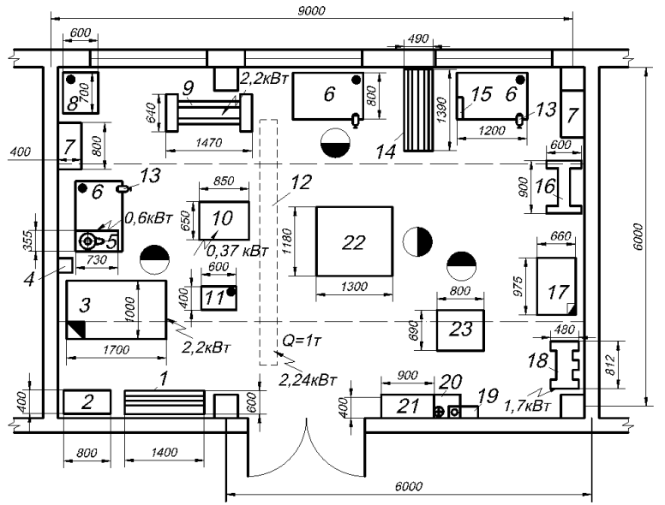

Рисунок 2.1 - Агрегатне відділення АТП вантажних автомобілів
1 – стелаж для деталей; 2 – скриня для ганчір'я; 3 – верстат для розточування гальмових барабанів; 4 – телефон і радіо; 5 – настільний свердлильний верстат; 6 – слюсарний верстак; 7 – настінна шафа для приладів і інструментів; 8 – стенд для розбирання і регулювання зчеплень; 9 – гідравлічний прес 40 т; 10 – стенд для ремонту редукторів задніх мостів; 11 – стенд для клепання гальмівних накладок; 12 – підвісна кран–балка; 13 – лещата; 14 – стелаж для інструментів; 15 – настільний прес на підставці; 16 – стенд для ремонту карданних валів і рульових механізмів; 17 – миюча ванна для деталей; 18 – заточний верстат; 19 – електрополотенце; 20 – умивальник; 21 – скриня для відходів; 22 – стенд для ремонту передніх і задніх мостів; 23 – стенд для ремонту коробок передач.

Площа агрегатного відділення визначається по фактичній площі, яку займає обладнання. Слюсарі по ремонту агрегатів працюють позмінно: більшість в першу зміну, останні – в другу зміну. Для виконання всіх ремонтних робіт в даному відділенні, агрегати та деталі проходять миття в мийній машині, котра розташована в суміжному приміщенні. Транспортують їх кран–балкою або навантажувачем.

2.2 Ремонт веденого диска зчеплення
Основними дефектами веденого диска зчеплення є обломи і тріщини, спрацювання отвору під маточину і западин шліців маточини по товщині, послаблення заклепок кріплення маточини, заклепок диска і гасителя крутних коливань, спрацювання фрикційних накладок. Деталі веденого диска з обломами, тріщинами або спрацюванням вище граничних вибраковують. Отвори під маточину відновлюють наплавлюванням з наступним розточуванням під розмір робочого креслення. Послаблені заклепки замінюють на нові й розклепують. Спрацьовані фрикційні накладки видаляють, висвердлюючи заклепки. Приклеєні накладки зрізують на верстаті або видаляють, нагріваючи диски в печах до 300 – 350 °С. Нові фрикційні накладки приклепують або приклеюють до диска. Після складання ведений диск балансують, встановивши його по бокових поверхнях шліців. Дисбаланс повинен становити не більше 0,025 Н–м. Наявність дисбалансу усувають встановленням на диск тягарців (не більше трьох), які закріплюють відгинанням вусиків.
Відновлені ведені диски зчеплення перевіряють на биття робочих поверхонь фрикційних накладок. Для цього ведений диск встановлюють на шліци вала індикаторного пристрою, ніжку індикатора впирають у поверхню накладки і приводять диск в обертання. Торцеве биття поверхонь повинно бути не більше 0,8 мм, радіальне – до 1 мм.

3 ОБЛАДНАННЯ РОБОЧОГО МІСЦЯ

Стіл–верстат, свердлильний верстат, верстат для зрізування спрацьованих накладок веденого диска зчеплення, електрична піч, пристрій для кріплення накладок на диски, пристрій для перевірки биття веденого диска, прес, фрикційні накладки, схема технологічного процесу ремонту веденого диска, плакати, які ілюструють робочі прийоми ремонту диска.

4 ПОРЯДОК ВИКОНАННЯ РОБОТИ

  - Вивчити технологію робіт в агрегатному відділенні.
  - Вивчити конструктивно–технологічні особливості деталей зчеплення, умови їх роботи й можливі дефекти. Дати характеристику способам усунення дефектів деталей зчеплення.
  - Усунути спрацьовані накладки веденого диска зчеплення, висвердливши заклепки або зрізавши приклеїш накладки на верстаті.
  - Очистити поверхні диска і нових накладок і знежирити їх ацетоном або бензином.
  - Нанести на поверхні перший шар клею ВС–10Т і витримати при кімнатній температурі 15 хв.
  - Нанести на перший шар клею другий і витримати при кімнатній температурі 15 хв.
  - Нанести третій шар клею ВС–10Т і витримати при кімнатній температурі 5 хв.
  - Стиснути деталі, що склеюються, у пристрої, помістити їх в електричну піч і нагріти до 180±5 °С із швидкістю підвищення температури 2 – 3 °С на хвилину; витримати диск у нагрітій до зазначеної температури печі протягом 1,5 год і повільно охолодити до кімнатної температури.
  - Вийняти диск з печі, зачистити напливи клею і перевірити міцність з'єднання на зсовування під пресом.
  - Перевірити за допомогою пристрою торцеве і радіальне биття поверхонь веденого диска.
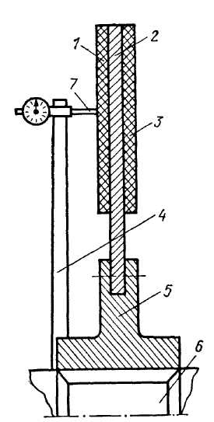
  - Розробити схему технологічного процесу ремонту веденого диска зчеплення.

Рис. 4.1. Контроль биття диска зчеплення по бокових поверхнях:

1, 3 – фрикційні накладки; 2 – диск; 4 – стояк індикатора; 5 – маточина; 6 – шліцьовий вал для встановлення і контролю диска зчеплення; 7 – ніжка індикатора

5 КОНТРОЛЬНІ ЗАПИТАННЯ

- Які роботи виконуються в агрегатному відділенні?
- Які агрегати ремонтуються в агрегатному відділенні?
- Технологія робіт в агрегатному відділенні.
- Яке основне технологічне обладнання використовують в агрегатному
відділенні?
- Яка технологічна і організаційна оснастки використовуються в агрегатному відділенні?
- Схема технологічного процесу ремонту веденого диска зчеплення.

